教育经历（education background）

2015.09-2018.06 天津机电职业技术学院 专科

技能（Skills）

1. 熟练使用 Java常用的SSM框架
2. 熟练Java编程
3. 熟练使用MVC编程模式
4. 掌握servlet和jsp技术，HTML、CSS、JavaScript、JQuery 、EasyUI等前端技术。
5. 熟悉常用的设计模式：单例模式、工厂模式、代理模式、装饰模式等
6. 掌握常用的数据库以及solr、redis、mycat等技术
7. 掌握Oracle、 MySQL 数据库
8. 熟悉redis缓存技术 掌握solr 索引应用服务、使用mycat对mysql分库
9. 掌握常用的开发管理工具和Linux命令
10. 熟练使用 Maven SVN管理项目
11. 掌握基本linux命令
12. 掌握SOA编程
13. 掌握rpc远程调用(HttpClient、RestTemplate)
14. 熟悉zookeeper、dubbo服务注册、服务调用
15. 熟悉NGINX反向代理
16. 熟悉Springboot Springcloud微服务架构

项目简介：

杰信贷后管理系统是根据贷款公司业务管理需求，以及整个贷款业务流程中发生的交易、核算等业务而研发的一套贷后管理系统。我公司 研发的贷后管理系统能够帮助现有贷款公司完善业务，合理规划管理流程，把控风险。

具体功能有

1.客户信息管理 2.贷后检查功能3.风险预警功能4.合同查询

13312122176

lmy2176@163.com

现居：北京

学历：专科



项目名称：杰信贷后管理系统

开发周期：6个月

开发工具：Eclipse,Oracle

项目介绍Introduction

期望薪资：面议

求职简历Resume

苏麒

年龄：23

项目名称： 宜信房源管理系统

开发周期：5个月

开发工具： Eclipse,Mysql

项目介绍Introduction

项目名称：微远自动化办公系统

开发周期：4个月

开发工具： Eclipse,MySql

项目简介：

开发工具为eclipse+svn+tomcat7+jdk1.7

该系统主要为了提升公司内部办公效率，系统可以跟踪员工考勤，兴建个人日程安排、工作计划和日记等；能对正式职员档案、奖惩记录、职位变更、合同和培训等信息管理；

项目使用SSM框架，通过maven管理项目

在本项目中本人独立完成登录、注册、日志、审核、上传下载等功能模块，参与管理员模块，签到签退模块。

项目中根据rbac思想管理人员角色以及角色权限设置；上传下载功能使用springMVC中的MultipartFile实现，并配置上传解析bean和异常跳转；通过ajax对表单数据进行校验；利用第三方工具poi实现数据导出；通过Mybatis逆向工程生成实体类；

系统技术结构：

1.WEB 层使用SpringMVC 处理，配合使用JSTL 和 HTML 页面元素；

2.为了在持久层和业务逻辑层之间解耦，使用了 Mybatis

3.为了部分页面数据不丢失，分页模块采用 JSON 技术实现。

4.该项目的应用架构采用了 SSM 框架。框架以 MVC 进行分层，将网络请求、业务处理、数据处理进行分离。

项目介绍Introduction

本项目开发环境为eclipse+svn+maven+tomcat7+jdk1.8

主要技术有：SSM+redis+Mysql+zookeeper+dubbo

责任描述：

在本项目中本人独立负责客户管理功能实现客户概况、关联信息、财务信息、视图展示，参与合同查询。

在项目中使用Redis存储高频率使用数据，提高查询效率；对MySQL通过mycat进行分库分表管理，提高查询效率，提高数据安全性；项目整体为SOA架构，通过zookeeper做服务注册，dubbo做服务调用和服务订阅；服务层使用pageHelper组件方便进行分页数据查询操作；页面上使用echart插件进行图表信息可视化；

技术描述:

整个项目使用的是 SSM 框架使用 maven 作为项目管理工具

使用 Redis 缓存来提高查询速度提升用户体验

该项目最主要的特色是 SOA 思想的引入，做了很多服务设计、以将代码重复利用率提高。

自我评价（Self evaluation）

有良好的代码书写习惯，具有团队精神，优秀的分析、解决问题能力、快速学习能力，能从具体业务出发对新技术进行研究和运用，工作态度积极主动，有很深的责任感

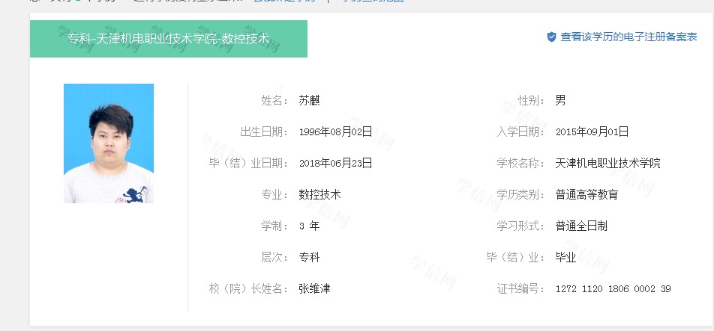

项目描述：

该项目主要是对房产进行预订、出租、出售、用户可以发布各种房屋信息、查看房产法律知识、在线咨询各种问题等；

开发环境为eclipse+svn+maven+tomcat7+jdk1.8

最终实现的功能有：1.客户管理模块；2.系统管理模块；3.求租房的信息管理模块；4.在线咨询模块；5.租赁管理模块；6.合同管理模块；7.预约查看房屋信息模块；8.法律法规模块；9.日志预订租房管理模块；

责任描述：

独立开发了客户管理模块和租赁管理模块，参与求租房的信息管理模块、预约查看房屋信息模块，控制层使用SpringMVC的controller,持久层使用Mybatis，jsp页面局部刷新使用ajax，图表导出使用POI组件，整体项目使用SOA架构，通过zookeeper做服务注册，dubbo做服务订阅和服务发布，使用NGINX管理静态资源服务器。

使用easyui+jquery+ajax+css+html作为前端